Мастер-класс для педагогов
«Игры и эксперименты, как средство экологического воспитания детей старшего дошкольного возраста»
Цель: повысить уровень профессиональной компетентности у воспитателей дошкольного образования по экспериментально-исследовательской деятельности с природным материалом.
Оборудование: маленькое насекомое, 3х-литровая банка, пищевая пленка, цветы лотоса из бумаги, 2банки пол-литровые с водой, пластиковая бутылка 0,5л. с носиком, наполненная водой, соль, ложка, 2 сырых яйца, спички, стеклянная миска, теплая вода, шишка, ракушки, стаканы, ножницы, ложка, одноразовые тарелки, подносы.
Ход мастер – класса

Добрый день, уважаемые коллеги! Я очень рада встрече с вами. Сегодня мы поговорим с вами об экспериментальной исследовательской деятельности дошкольников с природным материалом.
- Крикните громко и хором, друзья,
Деток вы любите? Нет или да? (Да.)
Пришли на занятие, сил совсем нет,
Вам лекции хочется слушать здесь? (Нет.)
Я вас понимаю. Как быть господа?
Проблемы детей решать нужно нам? (Да.)
Дайте мне тогда ответ:
Помочь откажетесь мне? (Нет.)
Последнее спрошу вас я:
Активными все будем? (Да.)
Японская пословица гласит:
Расскажи мне – я услышу,
Покажи мне – я запомню,
Дай мне сделать самому – и я пойму.
Вот в этом мы с вами и будем убеждаться.
Уважаемые, коллеги, давайте для начала вспомним какую роль, играет экспериментирование в развитии ребёнка - дошкольника?
Опыты и эксперименты способствуют формированию у детей познавательного интереса; развитию наблюдательности, мыслительной деятельности; творческих способностей, ребёнок учится анализировать, делать выводы, устанавливать причинно-следственные связи; расширению кругозора детей; поддержанию у детей инициативы, сообразительности, пытливости, критичности, самостоятельности; обогащению словарного запаса; воспитанию у дошкольников гуманно-ценностного отношения к окружающей действительности.
“В природе нет ничего бесполезного” – писал философ Мишель Монтень. Нельзя не согласиться с утверждением этого новатора своего времени. Воспитание детей, по его мнению, должно способствовать развитию всех сторон личности ребенка, а обучение должно осуществляться без наказаний, без принуждения и насилия. Современная педагогическая мысль основывается на тех же принципах отношения к детям, развивая и воплощая в жизнь идею всестороннего развития ребенка с момента его рождения.
Примечательно, что практически все выдающиеся философы и педагоги прошлого придавали большое значение именно природе, как средству воспитания детей. Так, Я.А. Коменский видел в природе источник знаний, средство для развития ума, чувств, воли. К.Д. Ушинский призывал “ввести детей в природу”, чтобы сообщать им все доступное и полезное для их умственного и словесного развития. По мнению большинства выдающихся педагогов, ознакомление с природой играет огромную роль в умственном, эстетическом и нравственном развитии, а сенсорное воспитание является основным средством воспитания детей и их всестороннего развития. Сенсорное воспитание очень важный компонент, ведь знания о природе, существах, растениях усвоятся лучше, когда ребенку предложат не просто посмотреть на объект живой или неживой природы, но еще и потрогать его, погладить, то есть обследовать, поэкспериментировать. Природу, как неисчерпаемый источник форм, красок, звуков, широко используют и большинство современных педагогов и детских психологов.
Из всего вышеизложенного можно сделать вывод, что для детей дошкольного возраста экспериментирование наравне с игрой является ведущим видом деятельности, а проведение опытов и экспериментов с природным материалом способствует общему развитию и познанию дошкольников.
Для поддержания интереса к экспериментированию задания детям, проблемные ситуации даются от имени маленьких сказочных героев – Каркуши, Утенка, Зайчонка. Они маленькие, а младшему можно передать свой опыт и чувствовать свою значимость, что укрепляет в ребенке позицию «взрослого».
Последовательность детского экспериментирования.
На слайде педагогам представлены слова: выдвижение гипотезы, проверка предположения, целеполагание, проблемная ситуация, формулировка вывода, новая гипотеза
Задание: выстроить последовательность детского экспериментирования.
Следующий слайд с правильным ответом:
• Проблемная ситуация.
• Целеполагание.
• Выдвижение гипотез.
• Проверка предположения.
• Если предположение подтвердилось: формулирование выводов (как получилось)
• Если предположение не подтвердилось: возникновение новой гипотезы, реализация ее в действии, подтверждение новой гипотезы, формулировка вывода (как получилось) формулирование выводов (как получилось).
В процессе экспериментирования ребенку необходимо ответить на следующие вопросы:
Как я это делаю?
Почему я это делаю именно так, а не иначе?
Зачем я это делаю, что хочу узнать, что получилось в результате?
Из всего вышеизложенного можно сделать вывод, что для детей дошкольного возраста экспериментирование, наравне с игрой является ведущим видом деятельности.
Таким образом, усваивается все прочно только тогда, когда ребенок слышит, видит и делает сам.
Сегодня мы с вами все услышим, увидим и сделаем сами. Практическая часть.
Сегодня в игровой форме на основе сказки я представлю вам и с вами вместе опробуем некоторые виды экспериментирования с разными материалами. После проведения опытов мы обсудим результаты и обоснуем свои выводы.
Сказка «Путешествие утенка, или мир за забором птичьего двора».
В деревушке, на птичьем дворе жил очень любопытный утенок. Ему всё было интересно. Однажды он заметил на земле маленького муравья. Ему захотелось разглядеть его поближе. Как можно это сделать, если нет лупы?
Опыт №1.
Посадите насекомое в трехлитровую банку. Сверху затяните горлышко пищевой пленкой, но не натягивайте ее, а наоборот, продавите ее так, чтобы образовалась небольшая емкость. Теперь завяжите пленку веревкой или резинкой, а в углубление налейте воды. Что вы видите? Почему это произошло?
Вывод: Если смотреть на воду сквозь пищевую пленку, то получим эффект увеличительного стекла.
А ещё утёнок был очень добрым и общительным, и у него было много друзей. Один друг подарил ему ракушку, которую он привёз с моря. Друг сказал, что если приложить ракушку к уху, можно услышать море.
Опыт№2
Приложите к уху разные ракушки, послушайте их. Затем приложите к уху стеклянный стакан. Шум будет одинаковый. Откуда этот шум?
Вывод: Ракушка и стакан только усиливают те тихие шумы, которые нас окружают.
Утенок так внимательно наблюдал за цветами, что не заметил, как пошел дождик. И тут он заметил, что чешуйки шишек, встречающихся ему на пути, закрылись. Прошло немного времени, дождь закончился, снова появилось солнце. Утенок увидел, что чешуйки у шишек снова стали открываться.
Опыт№3
Положите шишку в миску, и залейте ее теплой водой минут на 10-15. Чешуйки закроются.
Вывод: Так природа мудро сберегает семена внутри шишек.
Неподалеку он увидел небольшое озеро, в нем плавало много загадочных цветов, это были кувшинки. Утенок думал, как же до них добраться? Он был ещё маленький, и пока плохо плавал. Правда, он слышал, что в солёной воде плавать намного легче. Правда ли это?
Опыт №4
Возьмите 2 банки: две пол-литровые, наполненные чистой водой и опустите в одну из них сырое яйцо. Оно утонет.
Во вторую банку насыпьте 2-3 столовые ложки соли. Опустите туда второе яйцо - оно будет плавать.
Вывод: Это объясняется тем, что соленая вода тяжелее, поэтому и плавать в море легче, чем в реке.
Утенок нашёл лодочку, и поплыл к прекрасным цветам. Солнышко уже было высоко, когда добравшись на лодке до середины озера, утенок увидел, как распускаются эти прекрасные цветы. Почему это происходит?
Опыт № 5.
Вырежьте из цветной бумаги цветы с длинными лепестками. При помощи карандаша закрутите лепестки к центру. А теперь опустите кувшинки на воду, налитую в тарелочки. Буквально на ваших глазах лепестки цветов начнут распускаться.
Вывод: Это происходит потому, что бумага намокает, становится постепенно тяжелее и лепестки раскрываются.
Потом он увидел, что написано на лепестках лотоса: «Тебя поведет вперед звезда!» А вы видите где-нибудь звезду? И я никакой звезды не вижу! Где же нам ее искать? Ведь звезды всегда указывали путь путешественникам. А может, ее нужно сделать самими?
Опыт № 5
Посмотрите на предметы на столе. (На столе в нескольких тарелочках разложены по 5 надломленных под прямым углом спичек) из чего можно сделать звезду? Если капнуть несколько капель воды на сгибы спичек, они выпрямятся и образуют звезду.
Вывод: Волокна дерева впитывают воду, «толстеют» и не могут сгибаться – выпрямляются.
Утенок так внимательно наблюдал за звездами, что не заметил, как уснул. Так закончилось путешествие любопытного утенка. Утенку очень понравилось гулять и познавать этот огромный и интересный окружающий мир. И теперь на многие вопросы он знал ответы:
1.Почему через банку с водой можно рассмотреть предмет?
2. Почему лодка не тонет?
3. Почему же распускаются кувшинки?
4. Как можно сделать звезду?
Вывод: Познавательная деятельность понимается не только как процесс усвоения знаний, умений и навыков, а, главным образом, как поиск знаний, приобретение знаний самостоятельно или под тактичным руководством взрослого. Знания, добытые самостоятельно, всегда являются осознанными и более прочными. В результате организации детского экспериментирования по средством игр у детей:
- развивается познавательная активность,
- появляется интерес к поисково-исследовательской деятельности;
- расширяется кругозор, в частности обогащаются знания о живой природе, о взаимосвязях происходящих в ней; об объектах неживой природы (воде, воздухе, солнце и т.д.) и их свойствах; о свойствах различных материалов (резине, железе, бумаге, стекле и др.), о применении их человеком в своей деятельности.
- появляются навыки планирования своей деятельности, умения выдвигать гипотезы и подтверждать предположения, делать выводы.
- развиваются качества личности: самостоятельность, инициативность, креативность, познавательная активность и целеустремленность.
Заключение:
«Люди, научившиеся… наблюдениям и опытам, приобретают способность сами ставить вопросы и получать на них фактические ответы, оказываясь на более высоком умственном и нравственном уровне в сравнении с теми, кто такой школы не прошел» К. Е. Тимирязев.
Берегите эти земли, эти воды,
Даже малую былиночку любя.
Берегите всех зверей внутри природы,
Убивайте лишь зверей внутри себя!
Евгений Евтушенко
Спасибо за внимание и участие в мастер – классе.

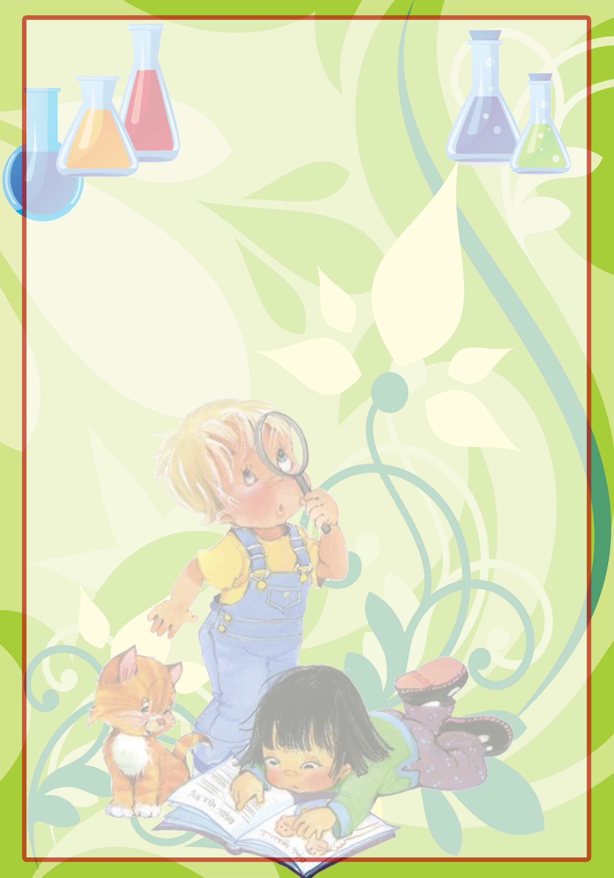

Мастер - класс
«Игры и эксперименты как средство экологического воспитание детей дошкольного возраста»

